Funkcie s absolútnymi hodnotami

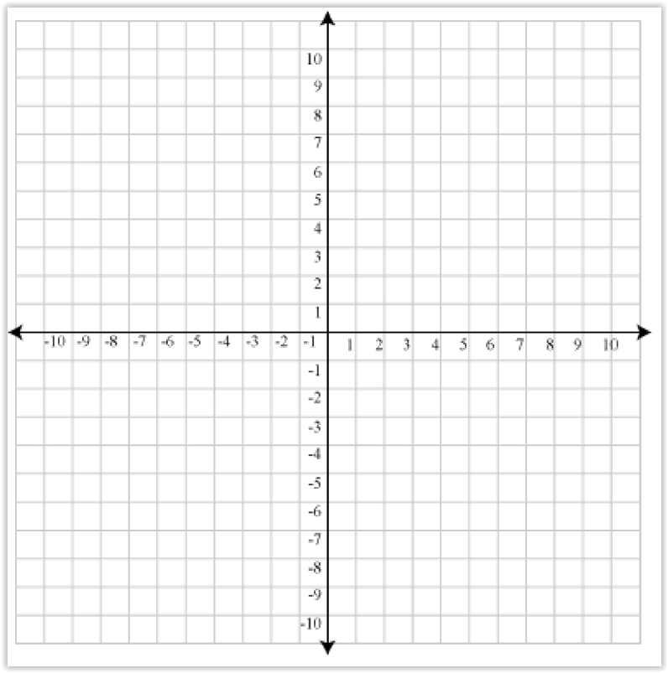
- Načrtnite graf funkcie a určte monotónnosť, D(f), H (f) a priesečník s osou y:
- 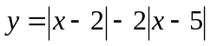

- 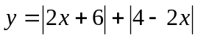

- 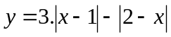
- Načrtnite graf funkcie f a určte monotónnosť, D(f), H (f) a priesečník s osou x:
- f: y =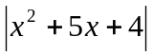

- f: y =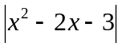

- f: y =